《安全评价报告信息公布表》
机构名称 | 重庆市安全生产科学研究有限公司 |  |  |  |  | 资质证号 |  |  |  | APJ-（渝）-001
委托单位 | 中国石油天然气股份有限公司西藏林芝销售分公司
项目名称 | 中国石油天然气股份有限公司西藏林芝销售分公司米林加油站安全现状评价报告
项目类别 | □预评价 ■现状评价 □验收评价 □其他
所属业务类别 |  | 危化评价
安全评价过程控制情况
安全评价项目管理 | 项目组组长 |  |  |  | 技术负责人 |  |  |  |  |  | 过程控制负责人
安全评价项目管理 | 冯 皓 |  |  |  | 刘国勇 |  |  |  |  |  | 常鹏程
编制过程 | 报告编制人 |  |  | 报告提交日期 |  |  |  | 报告审核人 |  |  |  | 报告审批人
编制过程 | 张吉金 |  |  | 2025.4 |  |  |  | 刘文娟 |  |  |  | 徐茂
姓 名 | 认定专业 |  | 安全评价师从业识别卡/证书编号 |  |  |  |  | 注册安全工程师  注册证号 |  |  |  |  | 是否专职
冯 皓 | 化工机械 |  | 1600000000201291 |  |  |  |  | 55130140330 |  |  |  |  | 是
唐 波 | 机械 |  | / |  |  |  |  | 55230327662 |  |  |  |  | 是
唐 龙 | 安全 |  | / |  |  |  |  | 19210267909 |  |  |  |  | 是
孔维静 | 安全 |  | / |  |  |  |  | 55200248964 |  |  |  |  | 是
张吉金 | 安全 |  | 1700000000301771 |  |  |  |  | / |  |  |  |  | 否
闫云光 | 电气 |  | / |  |  |  |  | 55210262938 |  |  |  |  | 是
孟萌萌 | 电气 |  | 1100000000301652 |  |  |  |  | / |  |  |  |  | 是
薛国臣 | 化工工艺 |  | 1500000000301976 |  |  |  |  | 55130140246 |  |  |  |  | 是
田祖伟 | 化工工艺 |  | 1700000000301781 |  |  |  |  | 55180193956 |  |  |  |  | 是
张郑平 | 自动化 |  | / |  |  |  |  | 55220291726 |  |  |  |  | 是
项目简介 | 项目简介  单位名称：中国石油天然气股份有限公司西藏林芝销售分公司米林加油站  单位地址：米林县东多新村  单位法定代表人：候曙光  单位负责人：旦增曲扎  经营品种：汽油、柴油  油品储量：汽油100m³、柴油100m³。  加油站等级：二级加油站（根据GB50156-2021第3.0.9条规定：柴油罐容积折半计入油罐总容积，油罐总容积为150m3，属二级加油站）  加油机：3台四枪双油品和1台4枪单油品潜油泵加油机。  员工人数：5人（其中主要负责人1人，安全管理人员1人）  现场勘查照片：  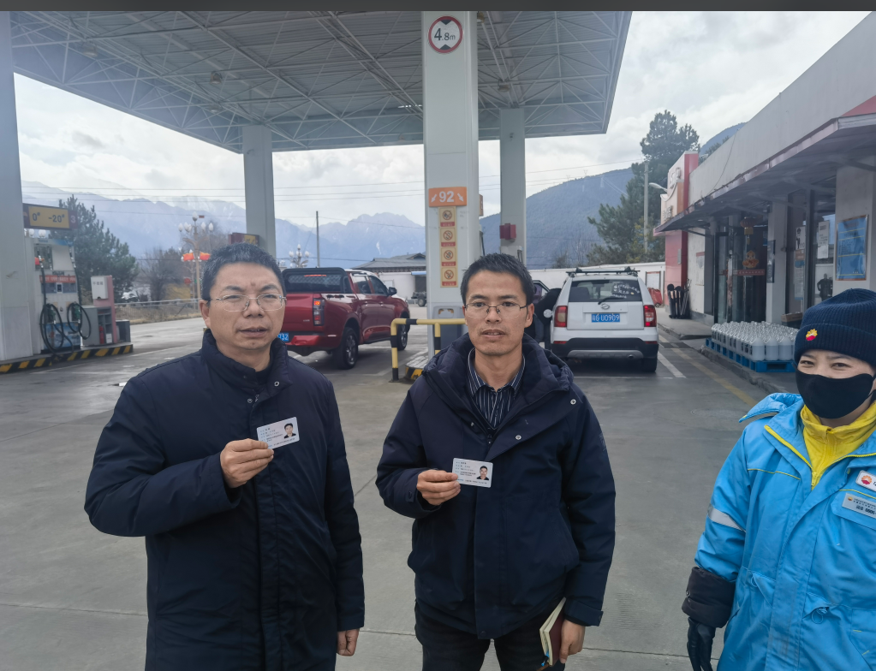
现场开展工作情况 | 勘验人员 |  | 勘验时间 |  |  |  | 勘验任务 |  | 勘验中的问题
现场开展工作情况 | 张吉金 |  | 2025.02.20 |  |  |  |  |  | 见《整改意见回复表》

